Инструкция
по заполнению бланков ответов участников
основного государственного экзамена в 2015 году
- Общие положения
Структура бланков ответов №1 едина для всех предметов.
Все бланки ответов заполняются яркими черными чернилами. Допускается использование гелевой или капиллярной ручки.
Во всех заполняемых полях бланков, каждую цифру и букву необходимо изображать, тщательно копируя образец ее написания из строки с образцами написания символов (см. верхнюю часть бланка ответов № 1).
Небрежное написание символов может привести к тому, что при автоматизированной обработке символ может быть распознан неправильно.
Каждое поле в бланках заполняется, начиная с первой позиции (в том числе и поля для занесения фамилии, имени и отчества).
Если обучающийся не имеет информации для заполнения поля, он должен оставить его пустым (не делать прочерков).
Категорически запрещается:
делать в полях бланков, вне полей бланков или в полях, заполненных типографским способом, какие-либо записи и пометки, не относящиеся к содержанию полей бланков;
использовать для заполнения бланков цветные ручки вместо черной, карандаш (даже для черновых записей на бланках), средства для исправления внесенной в бланки информации («замазку» и др.).

- Заполнение бланка ответов №1
  - Регистрационные данные
В верхней (регистрационной) части бланка №1 заполняются следующие поля:
Дата проведения экзамена (ДД-ММ-ГГ);
Номер региона;
Код образовательного учреждения;
Номер и буква класса (если есть);
Код пункта проведения;
Номер аудитории;
Номер варианта (номер варианта указан на листах с заданиями КИМ);
Номер КИМ (номер КИМ указан на первом листе с заданиями КИМ);
Подпись обучающегося (должна помещаться в отведенном для нее поле);
Фамилия;
Имя;
Отчество (при наличии);
Номер документа, удостоверяющего личность (серия (если есть), номер (только цифры));
Пол обучающийся отмечается крестиком в соответствующем поле.
  - Ответы на задания
В средней части бланка ответов № 1 расположены поля для записи кратких ответов на задания. Максимальное количество таких заданий зависит от КИМ.
Краткие ответы записываются слева направо от номера задания, начиная с первой ячейки. Каждый символ записывается в отдельную ячейку.
Краткий ответ можно давать только в виде слова, одного целого числа или комбинации букв и цифр, если в КИМ не указано, что ответ можно дать с использованием запятых для записи ответа в виде десятичной дроби или в виде перечисления требуемых в задании пунктов. Любые сокращения запрещены.
Если кратким ответом должно быть слово, пропущенное в некотором предложении, то это слово нужно писать в той форме (род, число, падеж и т.п.), в которой оно должно стоять в предложении.
Если в задании в качестве ответа требуется указать последовательность букв или цифр, при переносе ответа на бланк следует указать только эту последовательность, без запятых и прочих символов (например, БВА).
Пример заполнения
  - Замена ошибочных ответов части В
В специальных полях в нижней части бланка приведены поля для замены ошибочных ответов на задания. Поля предназначены для исправления обучающимся своих ответов части В. Ниже приведен пример замены.
Пример замены
В задании 20 исправлен краткий ответ
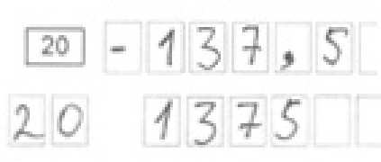
- Заполнение бланка ответов №2
Бланк ответов № 2 предназначен для записи ответов на задания с развернутым ответом (тип С).
Информация для заполнения полей верхней части бланка: код региона, код и название предмета, номер варианта, номер КИМ, должна соответствовать информации, внесенной в бланк ответов № 1.
При качественном заполнении бланков №2 их верификация не требуется и проходит автоматически после распознавания.
Основную часть бланка занимает область записи ответов на задания с ответом в развернутой форме. В этой области внутри границ обучающийся записывает развернутые ответы на соответствующие задания строго в соответствии с требованиями КИМ.
При недостатке места для ответов на лицевой стороне бланка ответов № 2 обучающийся может вносить развернутые ответы на соответствующие задания части С на оборотной стороне бланка строго внутри границ, сделав внизу лицевой стороны запись «смотри на обороте».

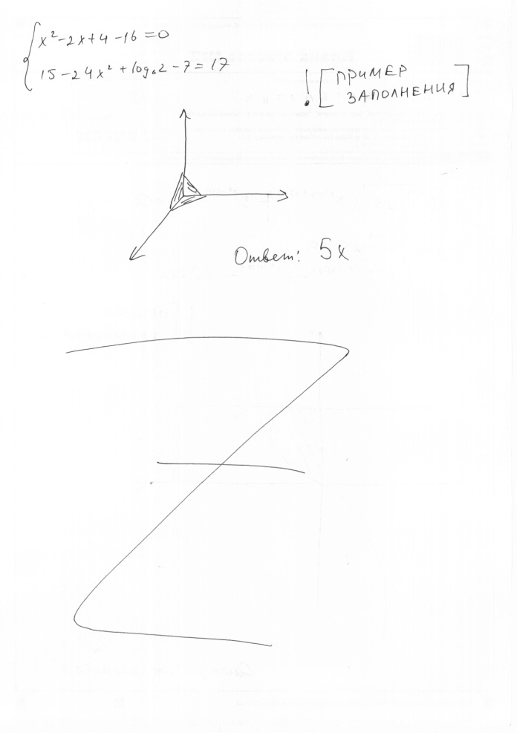
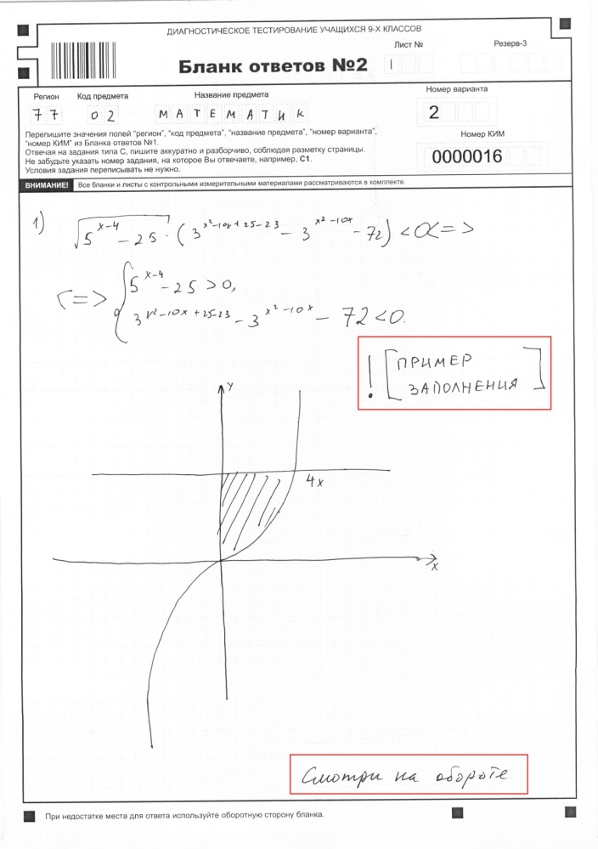

При остатке свободного места на бланке ответов №2 обучающийся должен поставить английскую букву “Z” в данной области, заполнив все свободное место. Пример заполнения приведен ниже.

- Заполнение дополнительного бланка ответов №2
При недостатке места для ответов на основном бланке ответов № 2 обучающийся может продолжить записи на дополнительном бланке ответов № 2, выдаваемом организатором в аудитории по требованию обучающегося в случае, когда на основном бланке ответов № 2 не осталось места.
В случае заполнения дополнительного бланка ответов № 2 при незаполненном основном бланке ответов № 2, ответы, внесенные в дополнительный бланк ответов № 2, оцениваться не будут.
Информация для заполнения полей верхней части бланка: код региона, код и название предмета, номер варианта, номер КИМ, должна соответствовать информации, внесенной в бланк ответов № 1. Номер листа дополнительного бланка ответов №2 указывается по порядку с учетом бланка №2(лист № 1).

